GE Badewannenablauf, d52 mit Drehbet. und Zulauf, DN40/50
Geberit

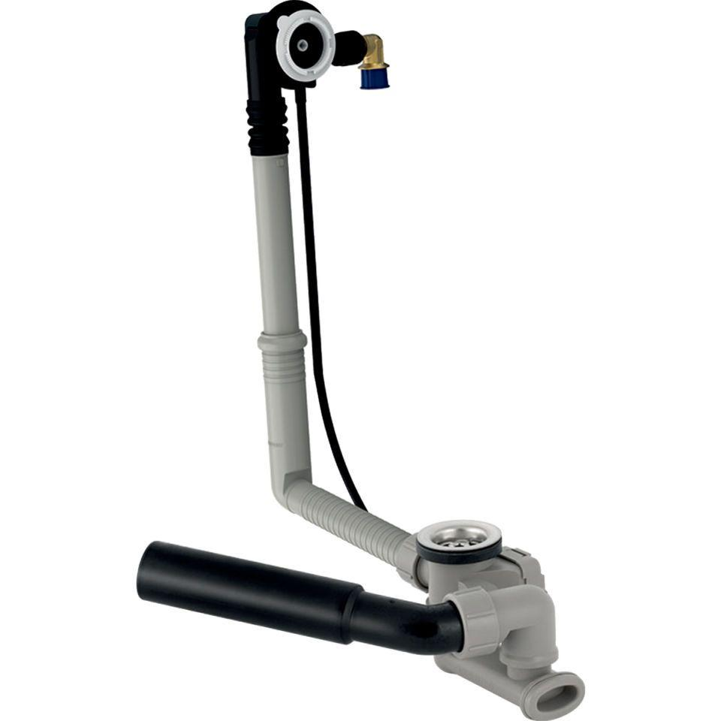Eigenschaften
GTIN:
4025410568458
HAN:
150700006
Ausführung Verschluss
Drehgriffbetätigung
Werkstoff
Kunststoff
Nennweite DN
40,00 - 50,00
Lochdurchmesser
52 mm

